אליהו אמדדי
התפוח
נחקור בע"ה בשיטות השונות בעניין התפוח שעל גבי המזבח.
המשנה אומרת:
"החלו מעלין באפר על גבי התפוח. ותפוח היה באמצע המזבח, פעמים עליו כשלוש מאות כור. וברגלים לא היו מדשנין אותו, מפני שהוא נוי למזבח." (תמיד ב', ב)
שיטת רבינו גרשום, רש"י והרמב"ם
רבינו גרשום אומר:
"... היינו לאחר שהרים תרומת הדשן ושמו אצל המזבח למטה, והנשאר בדשן שעל גבי המזבח היה צוברו ביחד ועושהו עגול כעין תפוח וגבוה כעין כובע." (מעילה ט. ד"ה אפר תפוח)
וכן מפרש רש"י:
"... והנשאר על גבי המזבח היה צובר את האפר לצד אחד של המזבח ביחד ועושהו עגול כמין תפוח כמין כובע." (שם)
דעת הרמב"ם:
"... ואח"כ גורפין את את הדשן במגרפות מכל צדדי המזבח ומעלין אותו ערימה על גבי התפוח... וברגלים לא היו מורידין אותו אלא מניחין הערימה גבוהה באמצע המזבח מפני שהוא נוי למזבח." (הל' תמידין ומוספין פרק ב' הל' י"ג)
ועוד שם:
"... וראשי הגזירין הפנימיים היו נוגעין בדשן שבאמצע המזבח והוא הנקרא תפוח."
(שם, הל' ז)
מראשונים אלו נראה שצבור האפר שעל גבי המזבח הוא הנקרא תפוח.
שיטת הראב"ד
הראב"ד בהשגותיו על הרמב"ם יצא בשיטה חדשה וז"ל:
"ומה שכתב שהדשן שהיה באמצע המזבח הוא הנקרא תפוח מראה בדעתו שלא היה שם גבשושית אחרת אלא תל הדשן המכונס, וטעה טעות גדולה, שהרי שנינו (במשנה תמיד לעיל): "החלו מעלין באפר על גבי התפוח", ומאחר שהכהן מוציא בכל יום כל האפר (חלק מעבודת התמיד היומית) מהיכן היה שם תפוח? (ועוד מקשה הראב"ד שהרי אומרת המשנה) "פעמים שעליו כשלוש מאות כור והיה לו לומר פעמים שיש בו כשלוש מאות." (הל' תמידין ומוספין ב', ז)
אלא אומר הראב"ד:
"שהיה שם טבלא מרובעת גבוהה אמה והיא כ"ב על כ"ב ואותה אמה היתה השלמת עשר אמות לגובה המזבח והיא הנקראת תפוח על שם שהיתה גבוהה על כל סביביו ואפשר שהיתה אותה טבלה קצוצת קרנות כעין עגולה כדי להרויח מקום המערכה וכל דבר שהוא גבוה ועגול נקרא תפוח".
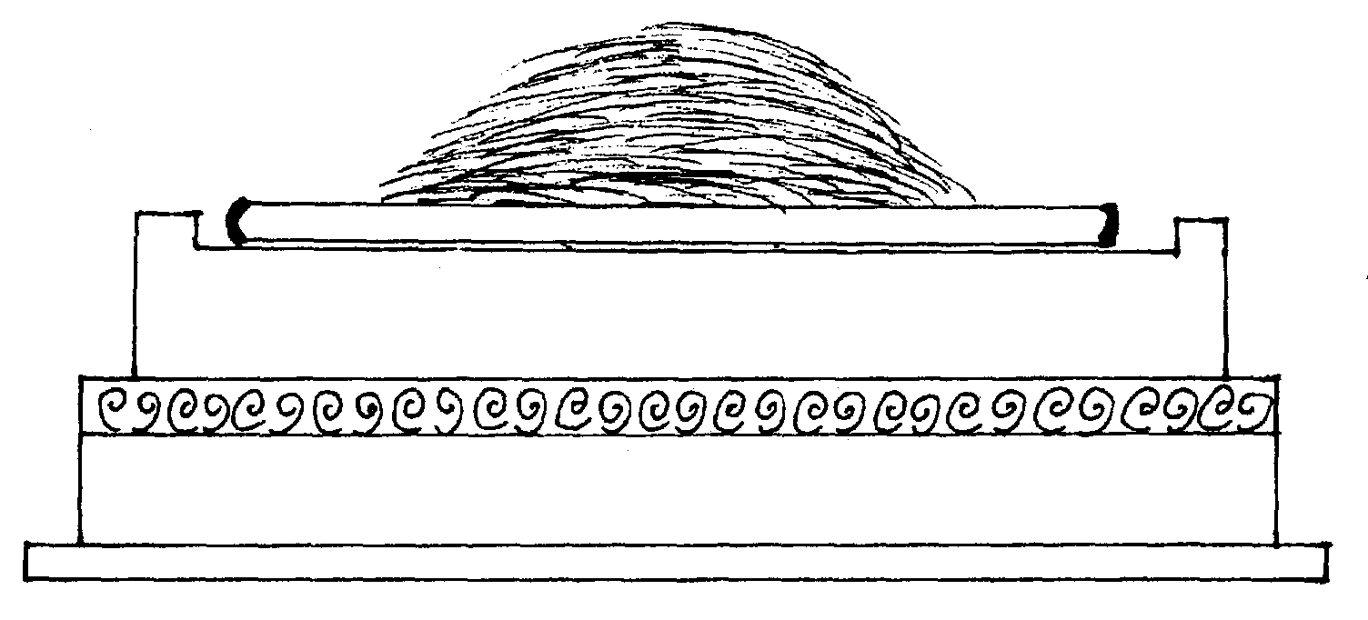

וליישב שתי קושיות הראב"ד נביא את דברי ה"באר שבע" שטוען שהרמב"ם חולק על הראב"ד ואומר:
"שדווקא תרומת הדשן היא חובה בכל יום, אבל הוצאת הדשן אינה אלא כשהיה רבה", וגם מה שהקשה הראב"ד דהוי ליה למימר "פעמים שיש בו כשלוש מאות כור" יש לומר דתיבת שעליו קאי על המזבח שהאפר צבור עליו." (תמיד כ"ח:)
וראיתי באחרונים עוד יישוב - שבאמת היו מוציאים כל יום, כפי שכתב הרמב"ם בפרק ב' הל' י"ג וז"ל: "ואחר כך גורפין את הדשן מכל צדדי המזבח ומעלין אותו ערימה על גבי התפוח וגורפין אותה ערימה בפכסתר". ומה שהקשה הראב"ד ז"ל אפשר לתרץ שהיה נשאר שם קצת.
שיטות המאירי והר"ח
שיטה שלישית היא שיטת המאירי וז"ל:
"אמצע המזבח היה קרוי תפוח מפני שהיה נמוך מעט בעיגול והיו צוברין את האפר לשם ועושים אותו כרי באמצע מקום המערכה, כעין תפוח." (תמיד כ"ח:)
משמע מדבריו שגם המקום הנמוך מעט בעיגול וגם הכרי שבתוכו כל אחד מהם נקרא תפוח.
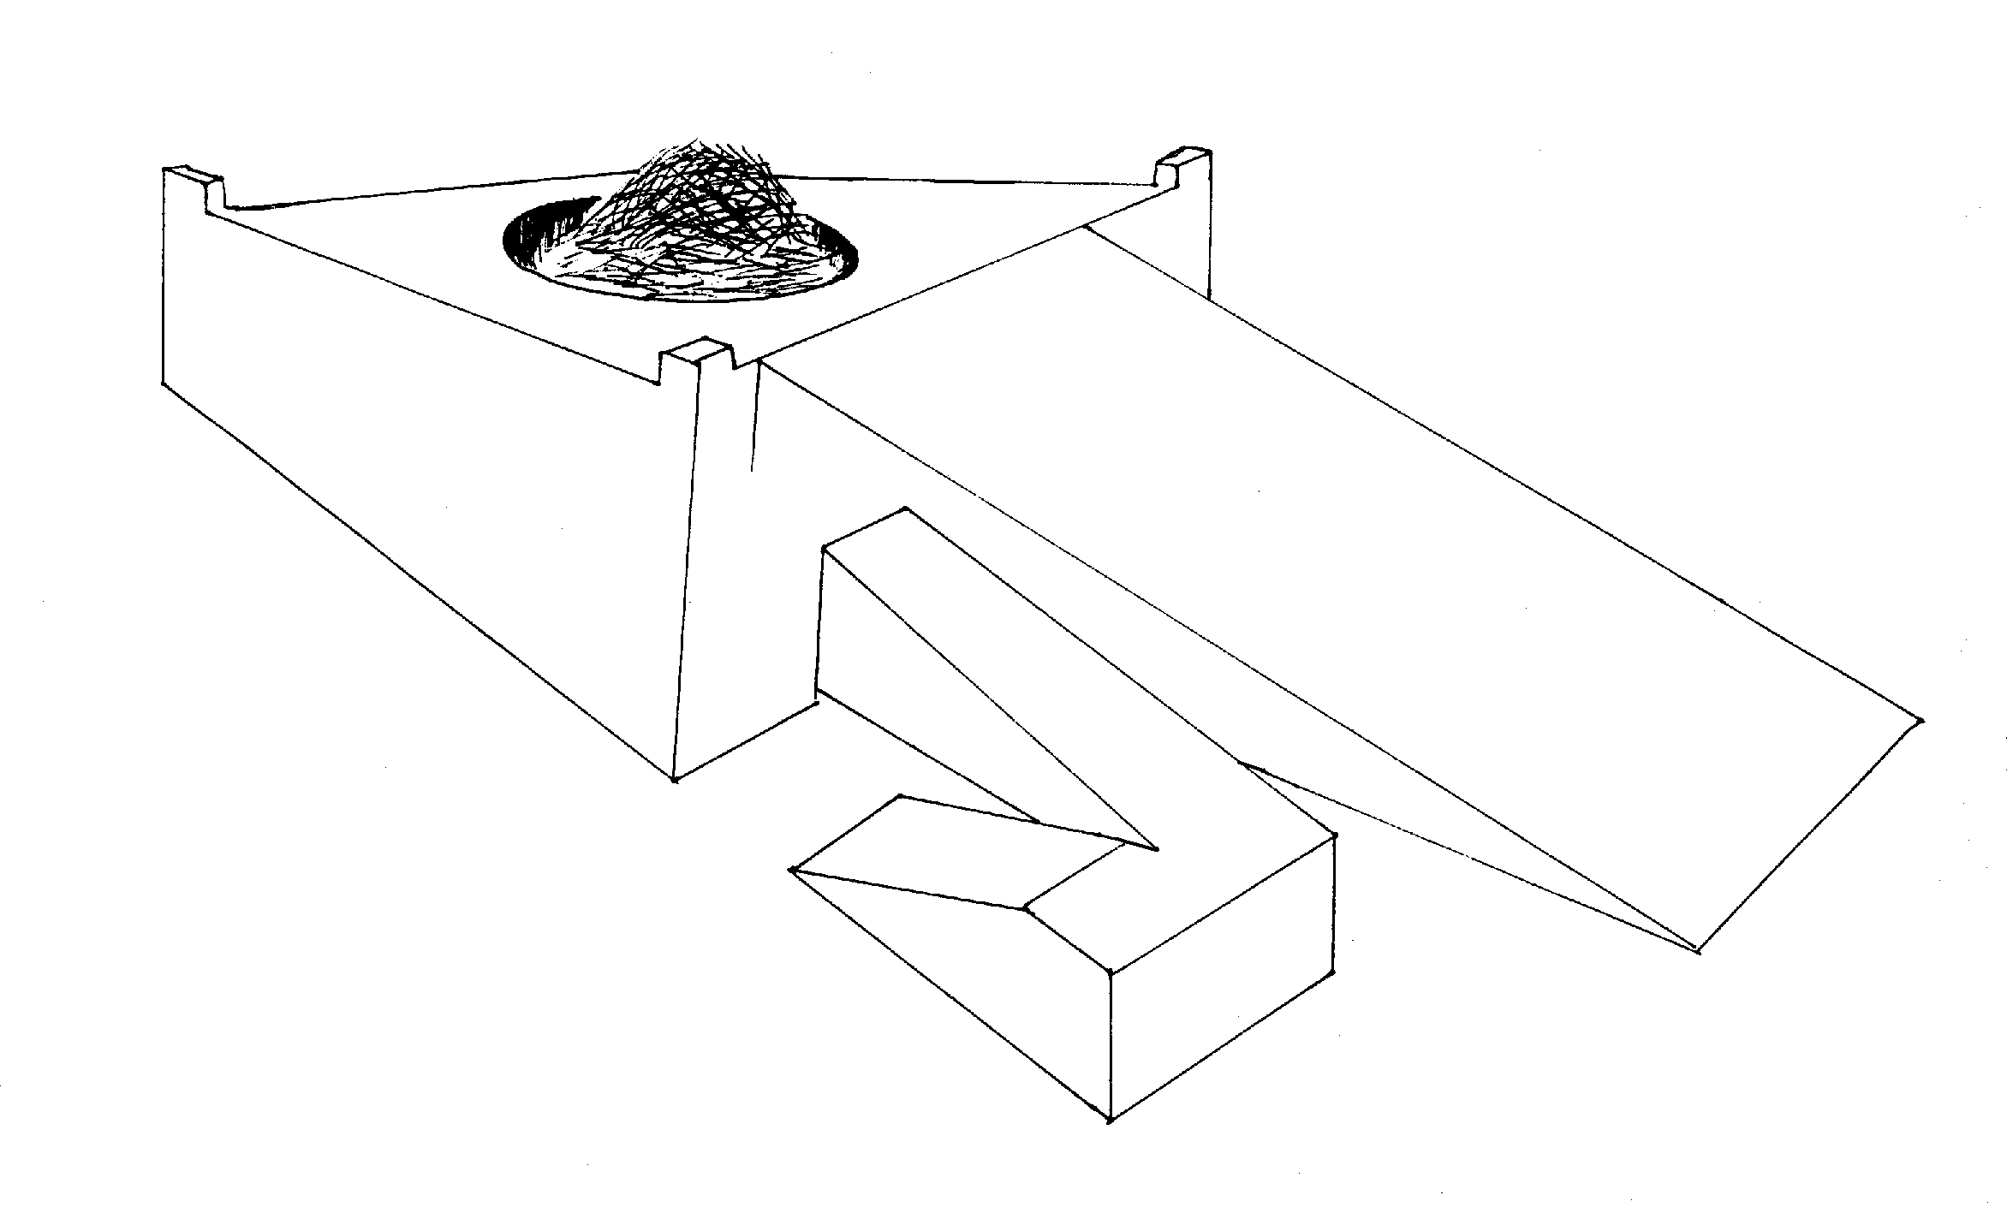
שיטה נוספת בזה היא שיטתו של ר"ח (ע"ז נה:) שכתב "תפוח כמין כלי כדתנן בתמיד" ואולי סבירא ליה כראב"ד וקרא אותה בליטה כלי.
שלוש מאות כור
המשנה ר"פ שני דתמיד: "תפוח היה באמצע המזבח, פעמים שהיה עליו כשלוש מאות כור". והגמרא (תמיד כ"ט.): "אמר רבא גוזמא".
נבדוק האם הדבר מופרך לגמרי כמו הדוגמא שמובאת בגמרא שם "ערים גדולות ובצורות בשמים" (דברים א', כח) שהוא דבר שלגמרי לא ייתכן, או שמא זו "גוזמא קטנה" שאיננה בלתי סבירה לחלוטין.
לפי שיטת רוב הראשונים שהתפוח הינו ערמת האפר שעל גבי המזבח, ואם נניח שצורתו היתה ככדור, אזי – קוטר תפוח שנפחו 300 כור הוא כ 14.5 אמות , כיוון ששטח המזבח למעלה הינו 28X28 אמה, השיעור הוא אמנם גדול, אך אפשרי.
אמנם להגיע לכמות של 300 כור נצרכת כמות גדולה מאוד של קרבנות ועצי מערכה, אבל כפי שהזכרנו לעיל יש דעות שלא הוציאו את הדשן כל יום וגם אם כן, ייתכן שהוציאו רק חלק מהדשן והשאר נותר על גבי המזבח. וכפי שמצאתי בפירוש קדמון על מסכת מעילה שכתב: "והיו צוברין שם כל השנה עד שעושין כרי גדול ולסוף שנה או שנתיים היה הכהן מוציא".
וכותב רבנו יוסף חיים (בעל הבן איש חי):
"מה שאמרו תפוח לפעמים היו עליו כ300 כור רצה לרמוז במספר 300 על שם אלקים דיודי"ן (אל"ף למ"ד ה"י יו"ד מ"ם) שמספרו שלוש מאות שמתמתק על ידי דישון המזבח." (ספר בניהו תמיד כט.)
ונסיים בתפילה בעניין אפרו של יצחק שהספרדים ובני עדות המזרח נוהגים לאומרה מדי יום לאחר פרשת העקדה:
"יהי רצון מלפניך ה' אלוקינו ואלוקי אבותינו שתתמלא רחמים עלינו ובכן ברֹב רחמיך תזכור לנו עקדתו של יצחק אבינו, בן אברהם אבינו עליו השלום, כאילו אֶפרוֹ צבור ומונח על גבי המזבח ותביט באפרו לרחם עלינו ולבטל מעלינו כל גזרות קשות ורעות, ותזכנו לשוב בתשובה שלמה לפניך ותצילנו מיצר הרע ומכל חטא ועון, ותאריך ימינו בטוב ושנותינו בנעימים."

עיין עוד ערוך השולחן תמידין ומוספין סי' ק"ה סע' י"ח.
החישוב נעשה על יסוד העובדה שמקוה המכיל ארבעים סאה גודלו הוא אמה על אמה ברום שלוש אמות שהם 3 אמות מעוקבות. לפי זה 300 כור שהם 9000 סאה שוים ל775- אמות מעוקבות. ועל פי נוסחת נפח כדור עולה שקוטר תפוח שצורתו חצי כדור הוא קרוב ל14.5- אמות.

